Tourte butternut et confit d'oignons
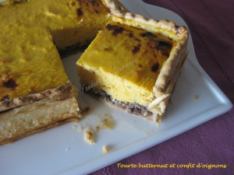 Pour 8 Croquants-Gourmands
Pâte :
- 250 g de farine
- 1 càc de sel
- 125 g de beurre
- 70 g d'eau
- 1 blanc d'œuf
Garniture :
- 800 g de butternut (partie pleine)
- 200 g de confit d'oignons
- 300 g de bœuf haché
- 1 càc d'épices Rabelais
- 150 g de ricotta
- 20 g de Maïzena ®
- 40 g de parmesan
- 3 œufs
- 120 g de crème fraiche
- huile d'olive
- sel & poivre du moulin
1 cadre ou 1 moule à tarte de 17cm x 24 x 4,5
Préchauffage du four à 190°C

La pâte :
Vous la ferez suivant la recette de base de la pâte brisée.
Étaler la pâte au rouleau et la piquer à la fourchette.
Foncer le moule (partie piquée contre le moule).
Badigeonner la pâte au pinceau de blanc d'œuf pour l'imperméabiliser un peu.
Couvrir et garder au frais pendant la préparation de la garniture.
La garniture :
Peler et couper la courge en petits dés.
Les faire cuire dans une poêle avec un filet d'huile, jusqu'à ce que la chair s'écrase.
Saler et poivrer, puis passer au mixeur pour avoir une purée fine.
Laisser refroidir.
Mélanger la viande hachée avec le confit d'oignons.
Saler, poivrer, ajouter les épices et mélanger.
Mélanger la purée de butternut avec la Maïzena ®, le parmesan, la ricotta, les œufs et la crème.
Saler et poivrer, bien mélanger.
Étaler le mélange viande-oignons sur le fond de pâte en le tassant avec le dos de la cuillère.
Couvrir avec la préparation à la butternut.
Enfourner pour 50 minutes environ.
Laisser tiédir un peu avant de retirer le cadre.
Servir la Tourte butternut et confit d'oignons, chaude avec une salade.
Nous avons trouvé la tarte encore meilleure le lendemain.

